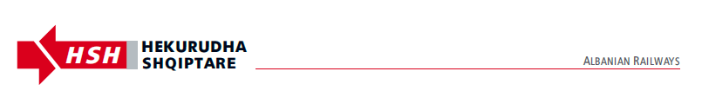
Nr. _____ Prot Durrës, më ___/____2023

Proçes-Verbal

I mbajtur sot me datë ora për vlerësimin e dokumentacionit të dorëzuar pranë Sektorit të Burimeve Njerëzore, në lidhje me përgjigjet e të interesuarve ndaj shpalljes së vendeve vakante të afishuara në ambjentet e DPH dhe të publikuara në faqen zyrtare të HSH në internet, komisioni përzgjedhës i punësimit i ngritur me urdhër të Administratorit të Shoqërisë me nr. prot. date , në zbatim të Rregullores për Organizimin dhe Funksionimin e Shoqërisë dhe Urdhërit mbi Zbatimin e Udhëzimit të Kritereve të Punësimit nr. datë .

Ndër kërkesat e paraqitura për të njëjtin pozicion pune për vendin vakant, “ ” në Sektorin e , pranë Njësisë , u dorëzuan pranë Sektorit Burimeve Njerëzore dosja personale e punësimit dhe kërkesa e me shkrim. Bazuar në Udhëzimin për kriteret e punësimit, u vlerësua pozitivisht për këtë vend pune sipas formularit të vlerësimit bashkëngjitur.

\

Kryetare Komisioni :
Anetare Komisioni :
Anetar Komisioni :

